BLM 2 ROUND
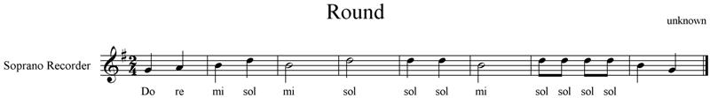
do re mi so mi so so so mi so so so so mi do

